沙县区小学招生报名微信端信息采集操作说明
一、扫描注册
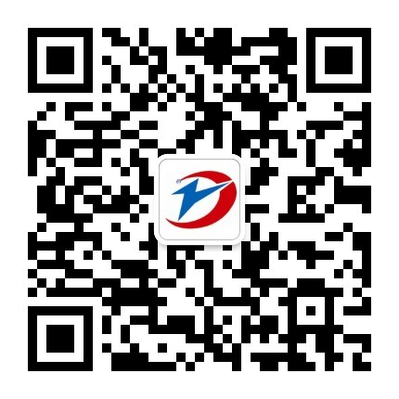
用微信扫描右侧的二维码，关注“智慧校园服务平台”微信公众号，点击：学生 >> 招生与报名 子菜单进入窗口后分别根据报名学段点击：小学招生报名 的按钮，在出现的填报窗口中点击 → 划片招生注册 按钮。
注册成功后点击：学生>> 招生与报名>> 我的条形码 ，窗口内将展示新注册学生的条形码图片，到校报名时展示。
二、信息填报
1、进入公众号点击：学生 >> 招生与报名 → 招生与报名 → 招生档案完善 按钮。进入窗口后，分别点击窗口内的基本信息、户口信息、房产信息、监护人信息 按钮（下图），根据各按钮窗口的提示，按原件将所需采集的信息录入，最后点击窗口内的 保存 按钮。
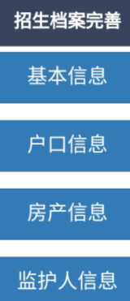
2、在 招生档案完善 按钮的下方，家长根据学生的入学条件，选择与条件相匹配的学校（对照招生文件中各校的招生片区划分范围）和类别（对照招生文件中各校的“招生资格类别认定”条件）。选择类别后，窗口下方会出现该类别的详细说明文字，请认真核对该类别与本人招生条件的一致性。招生文件参照沙县中小学招生工作意【沙招委〔2022〕7号】。选择无误后，点击窗口内的 保存就读学校与类别 按钮。保存成功后点击窗口内 预览报名信息 按钮检查报名信息的完整性。点击窗口内 统计所选学校报名人数 按钮统计所选择报名学校各类别学生的最新报名人数，提供给家长作为选择报名学校及类别的参考。
三、共同关注
除了注册家长以外的孩子的其他家庭成员可以共同关注绑定孩子，请用微信扫描上方二维码，点击：服务 >> 家长频道 → 绑定学生 ，输入注册时的手机号码，再点击 下一步 → 获取验证码 按钮，由注册的家长将收到的短信验证码告知绑定者，最后点击 确认绑定 按钮完成微信绑定操作。成功绑定的家长均可以查看孩子的招生信息，并进行报名。

智慧校园服务平台客服电话：4000—599—830

